|  |  |  |  |  |  |
| --- | --- | --- | --- | --- | --- |
| **주차** | 3주차 | **기간** | 2024.07.17  ~2024.07.23 | **지도교수** |  |
| 이번주 한일 요약 | Udemy의 UE5강의 Section4 수강 | | | | |

<레벨 디자인>  
에셋을 받고 empty level에 새 레벨을 만들었다.  
화면을 언릿 - 4분할 뷰포트로 하고 바닥, 천장, 벽, 기둥, 아치, 계단 등을 활용하여 제작하였다.

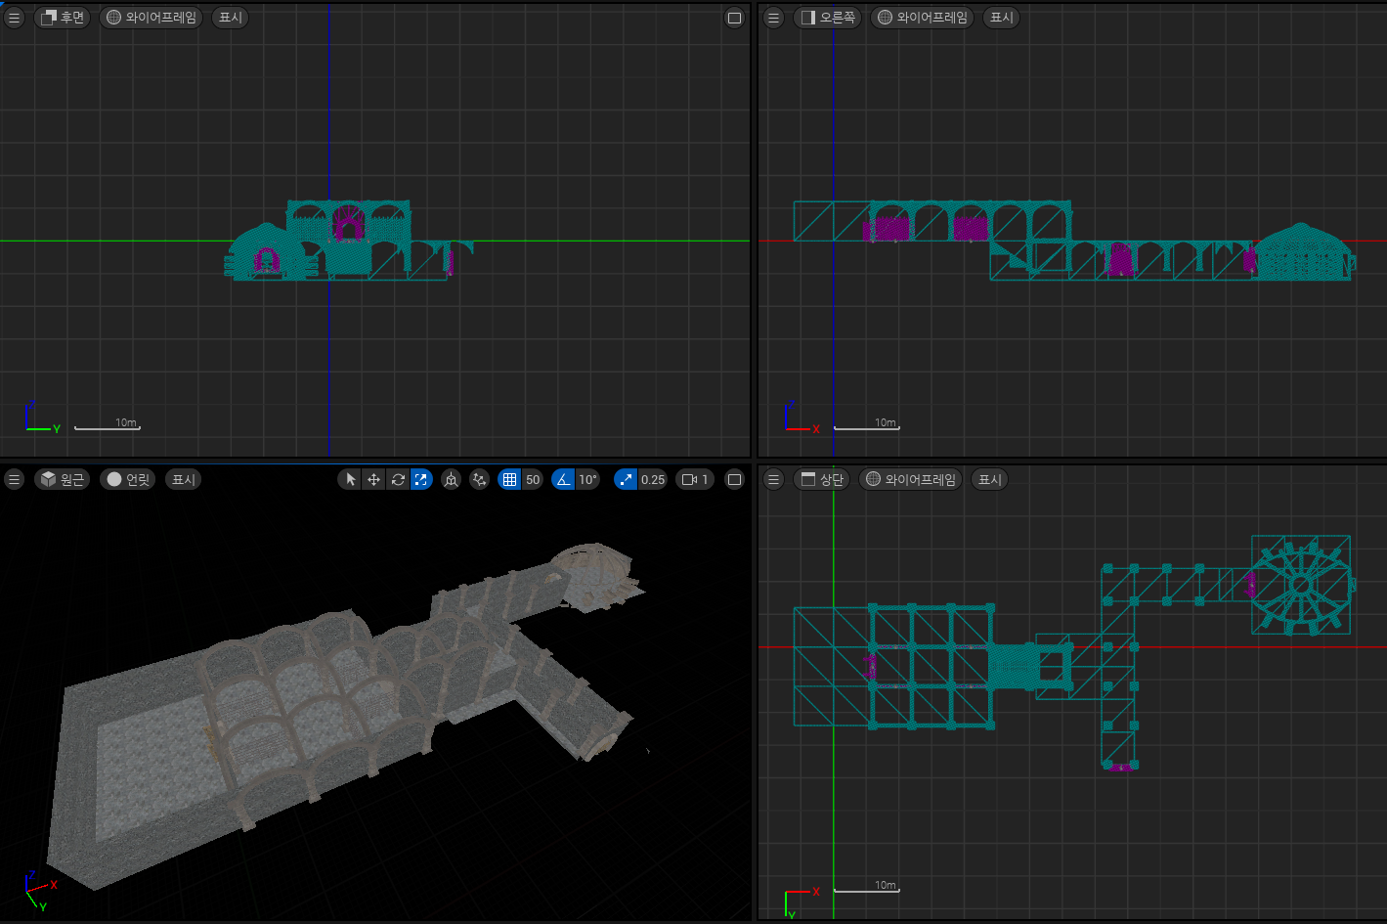

<라이팅>  
skylight와 엔진콘텐츠의 bp_sky_sphere, directional light를 배치하여 기본적인 세팅과  
횟불, 샹들리에를 맵에 맞게 배치하고 각 액터의 인텐시티와 어테뉴에이션을 조정하여 빛의 세기와 빛이 닿는 거리를 조정하였다.

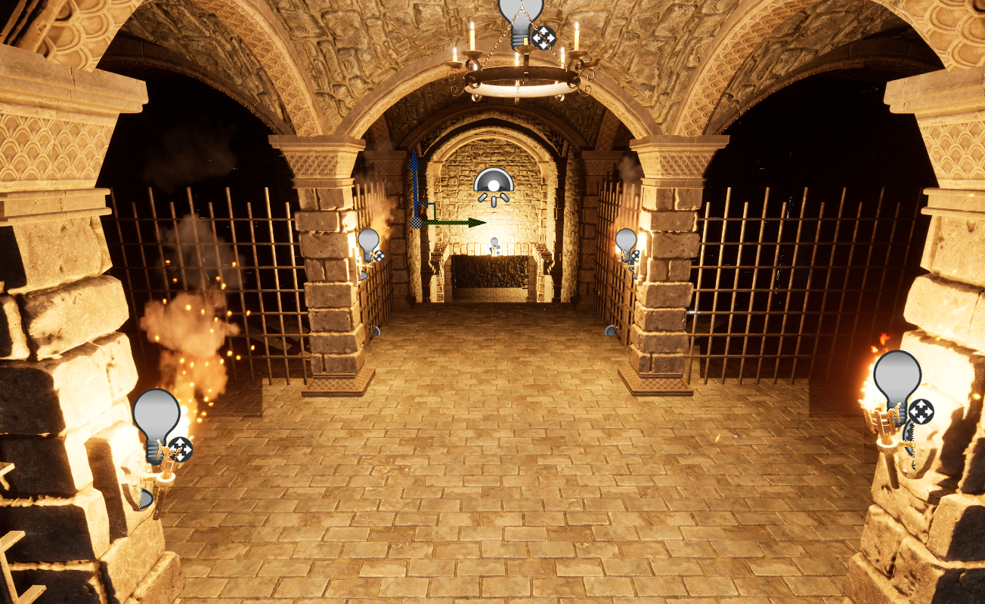

<실습플레이>

|  |  |  |  |
| --- | --- | --- | --- |
| **문제점 정리** |  | | |
| **해결방안** |  | | |
| **다음주차** | 4주차 | **다음기간** | 2024.07.24 ~ 2024.07.30 |
| **다음주 할일** | Udemy 언리얼 - 3인칭 슈팅게임 만들기 | | |
| **지도 교수**  **Comment** |  | | |